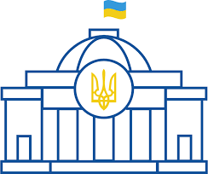

ВЕРХОВНА РАДА УКРАЇНИ

ЗВІТ
Комітету з питань Регламенту та організації роботи Верховної Ради України
VIII СКЛИКАННЯ
(ЛИСТОПАД 2014 РОКУ – ЛИПЕНЬ 2019 РОКУ)
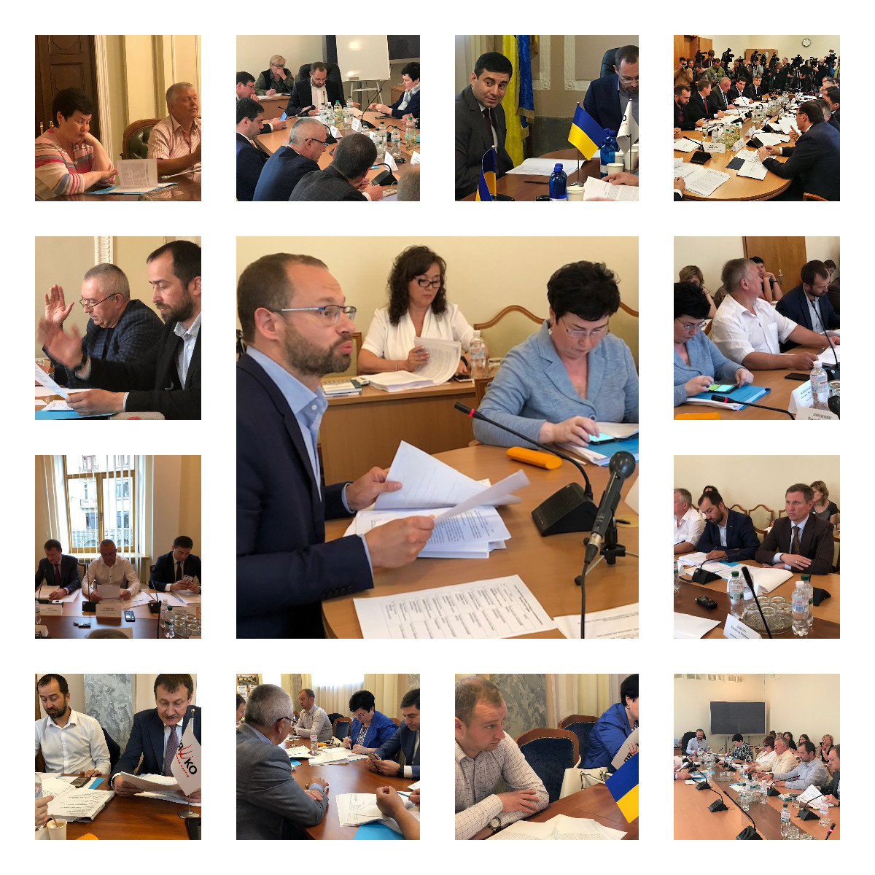

СКЛАД КОМІТЕТУ

Перший заступник голови Комітету

ПИНЗЕНИК ПАВЛО ВАСИЛЬОВИЧ

Депутатська фракція Політичної партії «НАРОДНИЙ ФРОНТ»

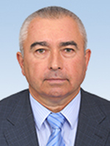
Заступник голови Комітету

АРЕШОНКОВ ВОЛОДИМИР ЮРІЙОВИЧ

Депутатська фракція ПАРТІЇ «БЛОК ПЕТРА ПОРОШЕНКА»

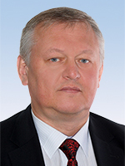
Заступник голови Комітету

КУПРІЄНКО ОЛЕГ ВАСИЛЬОВИЧ

Депутатська фракція Радикальної партії Олега Ляшка

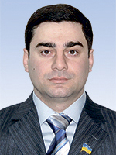

Секретар Комітету

ЛУБІНЕЦЬ ДМИТРО ВАЛЕРІЙОВИЧ

Депутатська фракція ПАРТІЇ «БЛОК ПЕТРА ПОРОШЕНКА»

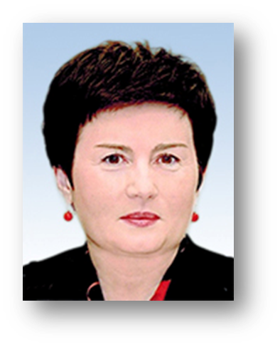
Голова підкомітету з питань законодавства про статус народного депутата України

ВОЙЦЕХОВСЬКА СВІТЛАНА МИХАЙЛІВНА

Депутатська фракція Політичної партії «НАРОДНИЙ ФРОНТ»
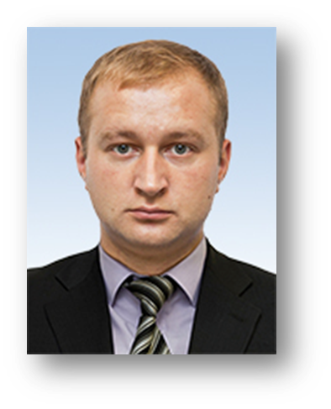
Голова підкомітету з питань забезпечення діяльності Верховної Ради України та народних депутатів України

ДАНІЛІН ВЛАДИСЛАВ ЮРІЙОВИЧ

Депутатська фракція Політичної партії «НАРОДНИЙ ФРОНТ»

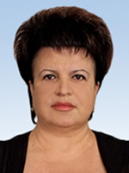
Голова підкомітету з питань забезпечення діяльності Верховної Ради України та народних депутатів України
(4 жовтня 2018 року достроково припинено повноваження народного депутата України)

ЄФРЕМОВА ІРИНА ОЛЕКСІЇВНА

Політична партія "НАРОДНИЙ ФРОНТ"
Голова підкомітету з питань організації роботи Верховної Ради України

КИШКАР ПАВЛО МИКОЛАЙОВИЧ

Позафракційний

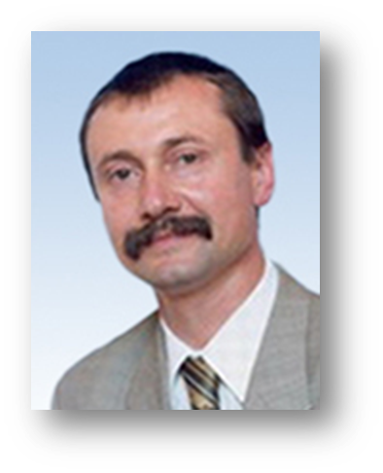
Голова підкомітету з питань депутатської етики

ПАПІЄВ МИХАЙЛО МИКОЛАЙОВИЧ

Депутатська фракція Політичної партії «Опозиційний блок» у Верховній Раді України восьмого скликання

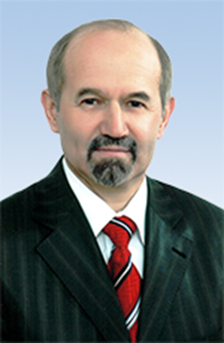
Голова підкомітету з питань Регламенту Верховної Ради України

ШЛЕМКО ДМИТРО ВАСИЛЬОВИЧ
(4 червня 2015 достроково припинено повноваження народного депутата України)

політична партія Всеукраїнське об'єднання "Батьківщина"

Член Комітету

БОНДАР ВІКТОР ВАСИЛЬОВИЧ

Депутатська група «Партія «Відродження»

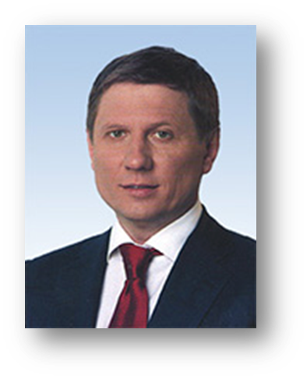
Член Комітету

ШАХОВ СЕРГІЙ ВОЛОДИМИРОВИЧ

Депутатська група «Воля народу»

ІСТОРІЯ СТВОРЕННЯ КОМІТЕТУ

Комітет Верховної Ради України з питань Регламенту та організації роботи Верховної Ради України восьмого скликання утворено відповідно до Постанови Верховної Ради України «Про перелік, кількісний склад і предмети відання комітетів Верховної Ради України восьмого скликання» від 4 грудня 2014 року № 22-VIII.
Згідно з Постановою Верховної Ради України «Про обрання голів, перших заступників, заступників голів, секретарів, членів комітетів Верховної Ради України восьмого скликання та обрання голови Спеціальної контрольної комісії Верховної Ради України з питань приватизації» від 4 грудня 2014 року № 23-VIII до складу Комітету було обрано 10 народних депутатів України.
Першим заступником голови Комітету обрано народного депутата України Пинзеника П.В., заступниками голови Комітету – народних депутатів України Арешонкова В.Ю., Купрієнка О.В. та Бондаря В.В., секретарем Комітету обрано народного депутата України Лубінця Д.В.
Членами Комітету були обрані народні депутати України: Войцеховська С.М., Єфремова І.О., Кишкар П.М., Папієв М.М., Шлемко Д.В.
Протягом скликання відбулися зміни персонального складу Комітету: Постановою Верховної Ради України від 11.12.2014 № 28-VIII народного депутата України Бондаря В.В. було відкликано з посади заступника голови Комітету (відповідно до частини п'ятої статті 7 Закону України «Про комітети Верховної Ради України», народний депутат України залишається членом цього комітету); згідно з Постановою Верховної Ради України від 04.06.2015 № 508-VIII достроково припинено повноваження народного депутата Шлемка Д.В.; 14 березня 2017 року до складу Комітету було обрано народних депутатів України Даніліна В.Ю. і Шахова С.В. (Постанова Верховної Ради України № 1919-VIII); 4 жовтня 2018 року достроково припинено повноваження народного депутата Єфремової І.О. (Постанова Верховної Ради України № 2591-VIII).
На засіданні Комітету 5 грудня 2014 року було затверджено розподіл функціональних обов’язків між головою Комітету, першими заступниками та заступниками голови Комітету, а 10 грудня 2015 року у Комітеті, для забезпечення основних напрямів своєї діяльності, відповідно до положень статті 37 Закону України «Про комітети Верховної Ради України», були створені 5 підкомітетів, визначені питання предметів їх відання та обрано голів цих підкомітетів, а саме:
- підкомітет з питань Регламенту Верховної Ради України (голова підкомітету – Шлемко Дмитро Васильович);
- підкомітет з питань законодавства про статус народного депутата України (голова підкомітету – Войцеховська С.В.);
- підкомітет з питань організації роботи Верховної Ради України (голова підкомітету – Кишкар П.М.);
- підкомітет з питань забезпечення діяльності Верховної Ради України та народних депутатів України (голова підкомітету – Єфремова І.О.);
- підкомітет з питань депутатської етики (голова підкомітету – Папієв М.М.).
Крім цього, на цьому засіданні було обрано персональний склад підкомітетів.
Також у Комітеті протягом восьмого скликання Верховної Ради України відбулися зміни у складі підкомітету з питань забезпечення діяльності Верховної Ради України та народних депутатів України, а саме, у зв’язку з достроковим припиненням повноважень народного депутата України Єфремової І.О., голови зазначеного підкомітету, на засіданні Комітету 7 листопада 2018 року головою цього підкомітету було обрано народного депутата України - члена Комітету Даніліна В.Ю., відповідно до положень статті 37 Закону України «Про комітети Верховної Ради України.

ДІЯЛЬНІСТЬ КОМІТЕТУ
ПРЕДМЕТИ ВІДАННЯ

- Регламент Верховної Ради України та парламентських процедур;
- Правовий статус народних депутатів України;
- Надання згоди на притягнення до кримінальної відповідальності, затримання чи арешту народного депутата України;
- Дострокове припинення повноважень народного депутата України;
- Несумісність депутатського мандата з іншими видами діяльності;
- Правовий статус депутатських фракцій (депутатських груп), позафракційних народних депутатів України;
- Правовий статус комітетів та комісій Верховної Ради України;
- Дисципліна та дотримання норм депутатської етики;
- Матеріально-побутового забезпечення діяльності народних депутатів України;
- Організація роботи Верховної Ради України та контролю за виконанням її апаратом функцій із забезпечення;
- Діяльність Верховної Ради України та її органів;
- Кошторис Верховної Ради України.

КОМІТЕТ ПРОВІВ

151

909

засідання
питань розглянув 181 проект закону
225 проектів постанов
503 питання, що належать до предмета відання Комітету

КОМІТЕТ ПІДГОТУВАВ

933

проекти законів і постанов Верховної Ради України

636 - Комітет визначено головним 297 - Комітет не є головним
155 - проектів законів
481 - проект постанови

Відповідно до положень Конституції України, Закону України «Про комітети Верховної Ради України» та Регламенту Верховної Ради України Комітетом здійснювалася підготовка проектів законів, постанов та інших актів на розгляд Верховної Ради України і було опрацьовано:

1) 90 законопроектів з пропозиціями щодо внесення змін до Регламенту Верховної Ради України.
За період скликання відбулися зміни у чинному законодавстві України, згідно з якими були внесені зміни до Регламенту Верховної Ради України, а саме до статей: 1, 2, 5, 14, 20, 34, 49, 88, 103, 139 – 140, 144, 149, 152 – 154, 156, 158-159, 161-162, 168, 170, 174, 178, 208, 208¹, 210, 212 - 218, 220 - 221, 235, 240; зміни до назв глав 30, 33 – 35; доповнено главою 36¹ (статті 223¹, 223²); доповнено статтями 208¹, 208², 208³, 208⁴, 216¹; виключено статті 214, 214¹- 214³, 215-216¹.
Зокрема, пропозиції до Регламенту Верховної Ради України, внесені суб’єктами права законодавчої ініціативи, стосувались: удосконалення процедури внесення проектів законів України до Верховної Ради України; народної експертизи законопроектів; унормування діяльності позафракційних народних депутатів України; порядку призначення та звільнення з посади Голови Національного банку України; забезпечення відкритості та доступу до інформації про діяльність Верховної Ради України, її комітетів та народних депутатів України; забезпечення особистого голосування народними депутатами України; скорочення днів трансляції пленарних засідань Верховної Ради України; політичної відповідальності народних депутатів України; уточнення норм, відповідно до яких закони, постанови та інші акти Верховної Ради України визнаються такими, що втратили чинність; приведення у відповідність окремих положень Регламенту Верховної Ради України із Віденською конвенцією про право міжнародних договорів та Законом України «Про міжнародні договори України»; процедури розгляду питання про відповідальність Кабінету Міністрів України; внесення змін до процедури розгляду проекту Закону України про Державний бюджет України у другому читанні; удосконалення механізму наближення законодавства України до права ЄС; втрати чинності Регламенту Верховної Ради України; розміщення тексту депутатського запиту та відповідей на нього; удосконалення порядку надання згоди на затримання та арешт суддів; вдосконалення положень Регламенту Верховної Ради України стосовно процедурних питань внесення змін до Конституції України тощо.
26 листопада 2015 року Верховною Радою України за основу прийнято проект Закону України «Про внесення змін до Регламенту Верховної Ради України (щодо оптимізації законодавчого процесу)» (реєстр. № 3207). Комітетом опрацьовано 57 пропозицій до цього законопроекту та підготовлено порівняльну таблицю до другого читання.
28 січня 2016 року прийнято Закон України «Про внесення змін до статті 149 Регламенту Верховної Ради України» (№ 948-VIII).
2 жовтня 2018 року Верховною Радою України прийнято Закон України «Про внесення змін до деяких законів України щодо забезпечення офіційної публікації законів України та інших нормативно-правових актів» (№ 2578-VIII).
Крім того, 24 грудня 2014 року народними депутатами України - членами Комітету було створено робочу групу по підготовці пропозицій щодо внесення змін до Регламенту Верховної Ради України, що обумовлено необхідністю приведення його положень у відповідність до положень Конституції України, та внесено на розгляд Верховної Ради України підготовлений у Комітеті проект Закону України «Про внесення змін до Регламенту Верховної Ради України» (реєстр.№ 5522 від 09.02.2017). За ініціативою Комітету 13 березня 2017 року Головою Верховної Ради України зазначений законопроект було направлено до Європейської Комісії «За демократію через право» (Венеціанська Комісія) для надання відповідного висновку.
Комітет на засіданні 6 грудня 2017 року розглянув пропозиції Європейської Комісії «За демократію через право» (Венеціанська Комісія) до проекту Закону України «Про внесення змін до Регламенту Верховної Ради України», висловлені у висновку цієї Комісії від 6-7 жовтня 2017 року, та ухвалив рішення подати на розгляд Верховної Ради України доповнення до висновку Комітету від 8 лютого 2017 року на зазначений проект Закону та рекомендувати Верховній Раді України відповідно до пункту 1 частини першої статті 114 Регламенту Верховної Ради України прийняти цей законопроект (доопрацьований) за основу з урахуванням пропозицій Комітету, які викладені у висновку на цей законопроект.
З-поміж іншого, протягом скликання у Комітеті здійснювалося опрацювання та підготовка для розгляду проектів законів України про парламентську опозицію (реєстр. №№ 0948, 3061, 3060-1, 3061-2).
Також Верховною Радою України 17 березня 2016 року було прийнято Постанову Верховної Ради України «Про заходи з реалізації рекомендацій щодо внутрішньої реформи та підвищення інституційної спроможності Верховної Ради України» (№ 1035-VIII). Комітетом здійснювалася попередня підготовка до розгляду Верховною Радою України проекту Постанови Верховної Ради України (реєстр. № 4219 від 15.03.2016), яким пропонувалось визнати Рекомендації Місії Європейського Парламенту з оцінки потреб, що розроблені з метою підвищення якості українського парламентаризму та викладені у «Доповіді та Дорожній карті щодо внутрішньої реформи та підвищення інституційної спроможності Верховної Ради України» як основу для внутрішньої реформи та підвищення інституційної спроможності Верховної Ради України.
2) До Верховної Ради України було внесено 25 проектів законів України з пропозиціями про внесення змін до Закону України «Про статус народного депутата України», з них щодо 19 законопроектів Комітетом було здійснено попередній розгляд та підготовку для розгляду Верховною Радою України.
Також протягом роботи Верховної Ради України восьмого скликання, у зв’язку із прийняттям законів України: «Про внесення змін та визнання такими, що втратили чинність, деяких законодавчих актів України» (№ 76-VIII від 28.12.2014), «Про внесення змін до деяких законодавчих актів України щодо пенсійного забезпечення» (№ 213-VIII від 02.03.2015), «Про державну службу» (№ 889-VIII від 10.12.2015), «Про внесення змін до деяких законодавчих актів України у зв’язку з прийняттям Закону України «Про Національну поліцію» (№ 901-VIII від 23.12.2015), «Про внесення змін до деяких законодавчих актів України» (№ 911-VIII від 24.12.2015), «Про внесення змін до деяких законодавчих актів України» (№ 1774-VIII від 06.12.2016), «Про внесення змін до деяких законодавчих актів України щодо підвищення пенсій» (№ 2148-VIII від 03.10.2017) неодноразово вносилися зміни до статті 20 Закону України «Про статус народного депутата України» (щодо пенсійного забезпечення народних депутатів України), до статей 32 та 34 Закону України «Про статус народного депутата України» (щодо скасування окремих гарантій фінансування видатків, повязаних з депутатською діяльністю, зменшення розміру допомоги, що виплачується помічникам-консультантам народного депутата України у зв’язку з достроковим припиненням його повноважень).
3) Протягом звітного періоду у Комітеті опрацьовано 6 проектів законів України щодо внесення змін до Закону України «Про комітети Верховної Ради України» (реєстр. №№ 1228, 4633, 5284, 6256, 6256-1, 7284), в яких містилися пропозиції, зокрема, щодо здійснення трансляції відеозображення та аудіоряду на веб-сторінки комітетів на офіційному веб-сайті Верховної Ради України у глобальній інформаційній мережі Інтернет; щодо закріплення права представників засобів масової інформації безперешкодно бути присутніми та здійснювати звукозапис, кіно- і відеозйомку, трансляцію засідання по радіо і телебаченню на відкритих засіданнях комітетів Верховної Ради України, крім випадків, коли за рішенням комітету проводиться закрите засідання; створення гарантій опозиційної діяльності шляхом закріплення за опозиційними фракціями (групами) виключного права на подання пропозицій щодо кандидатур голів комітетів; забезпечення рівних прав та можливостей жінок і чоловіків при формуванні персонального складу комітетів.
В цей період до Закону України «Про комітети Верховної Ради України» було внесено зміни до статей 9 та 44, які стосувалися висвітлення діяльності та порядку проведення засідань комітетів Верховної Ради України (Закон України № 873-VІII від 09.12.2015), а також внесені зміни іншими законами України до статей 18 і 27, які стосувалися порядку обрання і звільнення Верховною Радою України членів Вищої ради правосуддя, підготовки та подання на розгляд Верховної Ради України кандидатур членів Конкурсної комісії з добору кандидатів на посади членів Національної комісії, що здійснює державне регулювання у сферах енергетики та комунальних послуг, а також заміни «основних напрямів бюджетної політики на наступний бюджетний період» на «бюджетну політику з урахуванням Бюджетної декларації».
Проект Закону України «Про внесення змін до законів України «Про комітети Верховної Ради України» та «Про центральні органи виконавчої влади» щодо оптимізації роботи комітетів Верховної Ради України та співвідношення предметів їх відання із сферами діяльності міністерств» (реєстр. № 6256) прийнято Верховною Радою України за основу 5 квітня 2018 року (Постанова Верховної Ради України № 2389-VIII). За дорученням Верховної Ради України Комітет розглянув на засіданні 23 квітня 2019 року пропозиції, поправки, що надійшли від суб’єктів права законодавчої ініціативи до проекту Закону України та прийняв рішення рекомендувати Верховній Раді України, відповідно до пункту 5 частини першої статті 123 Регламенту Верховної Ради України, за результатами розгляду в другому читанні зазначеного законопроекту повернути його головному комітету на доопрацювання з наступним поданням на повторне друге читання.
4) Протягом звітного періоду у Комітеті опрацьовано 27 проектів законів України щодо внесення змін до Регламенту Верховної Ради України та до законів України «Про статус народного депутата України» і «Про комітети Верховної Ради України», зокрема, прийнято Верховною Радою України за основу за наслідками розгляду в першому читанні та доручено Комітету підготувати до другого читання законопроекти реєстр. №№ 1591, 1895, 3207, 7550, в яких містилися пропозиції щодо забезпечення відкритості та доступу до інформації про діяльність Верховної Ради України, її комітетів та народних депутатів України; щодо накладення стягнення на народного депутата України за порушення вимог щодо особистого голосування; оптимізації законодавчого процесу; щодо відповідальності народних депутатів України у разі виключення із складу депутатської фракції; оптимізація роботи парламентських комітетів Верховної Ради України, розподілу посад у комітетах Верховної Ради України за принципом д’Ондта.
5) Протягом роботи Верховної Ради України восьмого скликання у Комітеті тривала робота щодо законодавчого врегулювання діяльності тимчасових слідчих і спеціальних комісій Верховної Ради України. Комітетом розглянуто пропозиції та поправки до проекту Закону «Про тимчасові слідчі комісії і тимчасові спеціальні комісії Верховної Ради України» (реєстр. № 1098), який прийнято Верховною Радою України за основу 25 квітня 2019 року (Постанова Верховної Ради України № 2711-VIII), а 6 червня 2019 року Верховною Радою України прийнято в другому читанні та в цілому Закон України «Про тимчасові слідчі комісії, спеціальну тимчасову слідчу комісію і тимчасові спеціальні комісії Верховної Ради України», який 12 червня 2019 року підписано Головою Верховної Ради України та направлено на підпис Президенту України.
В цей період у Комітеті також було опрацьовано 4 законопроекти про спеціальну тимчасову слідчу комісію Верховної Ради України з розслідування справи про усунення Президента України з поста в порядку імпічменту (реєстр. №№ 2278, 8014,10339, 10339-1).
6) Всього за звітний період у Комітеті було опрацьовано внесені народними депутатами України до Верховної Ради України 8 проектів постанов Верховної Ради України (реєстр. №№ 1288, 1290, 1324, 1353, 1417, 2348, 2350, 2586) з пропозиціями переглянути предмети відання комітетів Верховної Ради України восьмого скликання, а саме: з питань аграрної політики та земельних відносин; з питань науки і освіти; з питань європейської інтеграції; у закордонних справах; з питань інформатизації та зв'язку; з питань транспорту; з питань державного будівництва, регіональної політики та місцевого самоврядування; з питань правової політики та правосуддя; з питань економічної політики; з питань промислової політики та підприємництва; з питань екологічної політики, природокористування та ліквідації наслідків Чорнобильської катастрофи; з питань паливно-енергетичного комплексу, ядерної політики та ядерної безпеки; з питань фінансової політики і банківської діяльності; з питань культури і духовності; з питань податкової та митної політики; з питань охорони здоров'я; з питань соціальної політики, зайнятості та пенсійного забезпечення; з питань національної безпеки і оборони; з питань прав людини, національних меншин і міжнаціональних відносин та Спеціальної контрольної комісії Верховної Ради України з питань приватизації.
Комітетом були попередньо розглянуті пропозиції щодо створення нових комітетів Верховної Ради України: з питань додержання конституційних прав, міжнаціональних, державно-конфесійних і міжконфесійних відносин та прав внутрішньо переміщених осіб та з питань комплексного вирішення проблем Донецької та Луганської областей і Автономної Республіки Крим.
7) Крім того, Комітетом опрацьовано 84 документи щодо змін у складі комітетів Верховної Ради України, зокрема, проекти постанов Верховної Ради України, заяви народних депутатів України, подання депутатських фракцій у Верховній Раді України стосовно обрання народних депутатів України до складу комітетів Верховної Ради України, Спеціальної контрольної комісії Верховної Ради України з питань приватизації, а також обрання та відкликання окремих голів комітетів, перших заступників, заступників голів та секретарів комітетів. З них 67 заяв народних депутатів України було розглянуто на засіданнях Комітету та, згідно з пунктом 1 частини першої статті 15 Закону України «Про комітети Верховної Ради України», народними депутатами України – членами Комітету внесено на розгляд Верховної Ради України проекти постанов Верховної Ради України «Про внесення змін до Постанови Верховної Ради України «Про внесення змін до Постанови Верховної Ради України «Про обрання голів, перших заступників, заступників голів, секретарів, членів комітетів Верховної Ради України восьмого скликання та обрання голови, першого заступника, заступників голови, секретаря та членів Спеціальної контрольної комісії Верховної Ради України з питань приватизації».
Всього за звітний період з питання змін у складі комітетів Верховної Ради України Верховною Радою України було розглянуто та прийнято 18 постанов Верховної Ради України (№28–VIII, №29–VIII, №108–VIII, №109–VIII, №199–VIII, №203–VIII, № 204–VIII, №293–VIII, №294–VIII, №356–VIII, №393–VIII, №607–VIII, №608–VIII, № 789–VIII, №1919–VIII, №2194–VIII,№ 2235–VIII, № 2341–VIII).
Комітетом також було розглянуто питання щодо формування персонального складу Спеціальної контрольної комісії Верховної Ради України з питань приватизації, яке Верховною Радою України розглянуто та прийнято Постанову Верховної Ради України від 13.02.2015 № 204-VIII).
8) Верховною Радою України було розглянуто та підтримано 40 заяв народних депутатів України про дострокове припинення повноважень народного депутата України (за особистою заявою).
У Комітеті опрацьовано 25 заяв народних депутатів України про складення депутатських повноважень, з яких: народний депутат України Чумак В.В. відкликав свою заяву, а заяви народних депутатів України Константіновського В.Л., Бабак А.В., Журжія А.В. Верховною Радою України не підтримано, заяву народного депутата України Бухарєва В.В. – не розглянуто.
Також Комітетом було розглянуто Указ Президента України «Про припинення громадянства України Артеменка А.В., Боровика О., Новгородського Д.В. та інших» від 29 квітня 2017 року № 119/2017 і прийнято рішення рекомендувати Верховній Раді України визначитись шляхом голосування щодо дострокового припинення повноважень народного депутата України Артеменка А.В. 16 травня 2017 року Верховною Радою України прийнято відповідну Постанову Верховної Ради України № 2027-VIII.
9) За період роботи Верховної Ради України восьмого скликання Комітетом було розглянуто та підготовлено висновки на 105 проектів постанов Верховної Ради України про скасування рішень Верховної Ради України.
10) Відповідно до положень частини першої статті 83 Конституції України, статті 10, частин першої та сьомої статті 19 Регламенту Верховної Ради України в Комітеті були підготовлені проекти календарних планів проведення першої – десятої сесій Верховної Ради України восьмого скликання, які були затверджені Верховною Радою України (постанови Верховної Ради України № 24-VIII від 09.12.2014, № 110- VIII від 15.01.2015, № 625-VIII від 16.07.2015, № 951-VIII від 28.01.2016, № 1447-VIII від 07.07.2016, № 1818-VIII від 17.01.2017, № 2135-VIII від 13.07.2017, № 2263-VIII від 21.12.2017, № 2493-VIII від 05.07.2018, № 2665-VIII від 20.12.2018).
Всього Верховною Радою України було прийнято 17 постанов Верховної Ради України про календарний план роботи сесії, у тому числі - про внесення змін до календарного плану, проекти яких було внесено народними депутатами України – членами Комітету (№ 42 - VIII від 23.12.2014, № 719 – VIII від 06.10.2015), а також іншими народними депутатами України (№130 – VIII від 27.01.2015, № 368 - VIII від 24.04.2015, № 624 – VIII від 16.07.2015, № 907 - VIII від 24.12.2015, № 1799 - VIII від 21.12.2016).

Комітетом розглядалися проекти законів, постанов та інших актів Верховної Ради України, які надходили для розгляду і подання пропозицій:
1) До Комітету надійшло всього 73 проекти постанов Верховної Ради України про утворення тимчасових слідчих та спеціальних комісій. Більшість з цих проектів було зареєстровано з порушенням вимог статей 85, 87 Регламенту Верховної Ради України, а саме: не дотримано принцип пропорційного представництва депутатських фракцій у складі комісій, не додано погодження депутатських фракцій щодо кількісного і персонального складу комісії та пропозицій щодо кандидатур на посади заступників голів комісій або загалом персонального складу. Із них Верховною Радою України було прийнято 7 постанов Верховної Ради України про утворення тимчасових слідчих та спеціальних комісій Верховної Ради України.
2) Крім цього, Комітетом було розглянуто 35 проектів постанов Верховної Ради України про створення депутатських робочих груп, з яких 14, відповідно до частини першої, пункту 2 частини другої статті 94 Регламенту Верховної Ради України, повернуті суб’єктам права законодавчої ініціативи без їх включення до порядку денного та розгляду на пленарному засіданні Верховної Ради України з огляду на те, що Регламент Верховної Ради України не передбачає створення Верховною Радою України депутатських робочих груп.
3) Комітетом відповідно до статті 93 Регламенту Верховної Ради України протягом скликання здійснювалася підготовка експертних висновків на відповідність оформлення та реєстрації законопроекту, проекту іншого акта вимогам закону, Регламенту Верховної Ради України та прийнятим відповідно до них нормативно-правовим актам, та було опрацьовано 174 законопроектів, проектів інших актів, з яких: 140 проектів законів, 35 проектів постанов Верховної Ради України, внесених суб’єктами права законодавчої ініціативи.
Висновки щодо відповідності або невідповідності оформлення та реєстрації законопроектів вимогам Регламенту Верховної Ради України було направлено до комітетів, визначених головними з підготовки і попереднього розгляду законопроектів.
4) До Комітету надходили також звернення народних депутатів України, Апарату Верховної ради України щодо надання роз’яснень про застосування законів України. Так, зокрема, відповідно до положень пункту 6 частини першої статті 13, частини третьої статті 21 Закону України «Про комітети Верховної Ради України» на засіданнях Комітету, загалом за скликання ухвалено 29 роз’яснень Комітету. З них, щодо застосування положень Регламенту Верховної Ради України - 11, Закону України «Про статус народного депутата України» - 13, Закону України «Про комітети Верховної Ради України» - 5.

РОЗГЛЯД ПИТАНЬ ПРО ЗГОДУ НА ПРИТЯГНЕННЯ ДО КРИМІНАЛЬНОЇВІДПОВІДАЛЬНОСТІ, ЗАТРИМАННЯ ЧИ АРЕШТ НАРОДНОГО ДЕПУТАТА УКРАЇНИ (спеціальні процедури)

З питання надання згоди Верховною Радою України на притягнення до кримінальної відповідальності, затримання чи арешту, Комітетом протягом роботи Верховної Ради України восьмого скликання було розглянуто подання, підтримані і внесені до Верховної Ради України Генеральним прокурором України стосовно 18 народних депутатів України, а саме: Клюєва С.П., Мельничука С.П., Онищенка О.Р., Новинського В.В., Дейдея Є.С., Довгого О.С., Лозового А.С., Полякова М.А., Розенблата Б.С., Бобова Г.Б., Добкіна М.М., Савченко Н.В., Бакуліна Є.М., Пономарьова О.С., Дунаєва С.В., Вілкула О.Ю., Колєснікова Д.В., Березкіна С.С. та за результатами розгляду цих подань Верховною Радою України були прийняті відповідні постанови Верховної Ради України № 503-VIII, № 504-VIII, № 959-VIII, № 960-VIII, № 961-VIII, № 1428-VIII, № 1429-VIII, № 1430-VIII, № 1778-VIII, № 2126-VIII, № 2127-VIII, № 2128-VIII, № 2138-VIII, № 2139-VIII, № 2140-VIII, № 2338-VIII, № 2339-VIII, № 2340-VIII, № 2364-VIII, № 2365-VIII, № 2366-VIII.
ВИКОНАННЯ КОНТРОЛЬНИХ ФУНКЦІЙ ЗА ДОТРИМАННЯМ І РЕАЛІЗАЦІЄЮ КОНСТИТУЦІЇ УКРАЇНИ ТА ЗАКОНІВ УКРАЇНИ
1. У порядку аналізу практики застосування законодавчих актів та контролю за виконанням власних рішень, у Комітеті розглядалися питання про недотримання народними депутатами України вимог статті 78 Конституції України, статті 3 Закону України «Про статус народного депутата України», статті 25 Закону України «Про запобігання корупції» щодо несумісності депутатського мандата з іншими видами діяльності, питання щодо дотримання вимог Конституції України, Регламенту Верховної Ради України, інших законів України щодо голосування на засіданнях Верховної Ради України народними депутатами України особисто тощо.
З питання виконання народними депутатами України вимоги щодо несумісності депутатського мандата з іншими видами діяльності до Комітету надходили звернення, зокрема, від Національного агентства з питань запобігання корупції, громадських об’єднань, громадян тощо. Так, протягом восьмого скликання у зверненнях порушувалися питання стосовно дотримання вимог статті 78 Конституції України та статті 3 Закону України «Про статус народного депутата України» народними депутатами України: Білоцерковцем Д.О., Єфімовим М.В., Жевагою К.В., Ківаловим С.В., Клімовим Л.М., Лапіним І.О., Мартиняком С.В., Мельничуком С.П., Мусієм О.С., Насіровим Р.М., Негоєм Ф.Ф., Пашинським С.В., Романюком В.М., Рябчинським Є.Ю., Фроловим М.О.
2. Упродовж восьмого скликання Верховної Ради України в Комітеті розглядалися питання, що стосуються фінансової сфери, зокрема, кошторису Верховної Ради України на відповідний рік, забезпечення діяльності народних депутатів України та Верховної Ради України.
Комітетом здійснювалася постійна робота щодо аналізу актів законодавства з питань оплати праці народних депутатів України, їх помічників-консультантів, на підставі чого та для реалізації положень Закону України «Про статус народного депутата України» народними депутатами України – членами Комітету було внесено законодавчі ініціативи, а Верховною Радою України прийнято постанови Верховної Ради України «Про внесення змін до Постанови Верховної Ради України «Про забезпечення діяльності народних депутатів України» (№ 2111- VІІІ від 22.06.2017) та «Про фінансове забезпечення діяльності народних депутатів України» (№ 2240-VІІІ від 07.12.2017).
3. Упродовж восьмого скликання Верховної Ради України в Комітеті розглядалися питання, що стосуються забезпечення діяльності Верховної Ради України, народних депутатів України, контролю за виконанням Апаратом Верховної Ради України функцій із забезпечення діяльності Верховної Ради України та її органів, зокрема, кошторису Верховної Ради України на відповідний рік, забезпечення діяльності народних депутатів України та Верховної Ради України.
Комітетом попередньо опрацьовувалися проекти кошторисів Верховної Ради України на 2015, 2016, 2017, 2018 роки. За наслідками розгляду проектів кошторисів Верховної Ради України на 2016 та на 2017 рік на підставі рішень Комітету на розгляд Верховної Ради України було внесено відповідно проект Постанови Верховної Ради України «Про кошторис Верховної Ради України на 2016 рік» (реєстр. № 3530) та проект Постанови Верховної Ради України «Про фінансове забезпечення діяльності Верховної Ради України» (реєстр. № 5573).
За наслідками розгляду проекту кошторису Верховної Ради України на 2018 рік внесено на розгляд та прийнято Верховною Радою України Постанову Верховної Ради України «Про кошторис Верховної Ради України на 2018 рік» (№ 2247-VІІІ від 07.12.2017).
На етапі опрацювання, зокрема, проектів кошторисів Верховної Ради України на відповідний рік, виходячи із передбачених бюджетних призначень, Комітетом погоджувалися норми витрат, необхідних для реалізації окремих положень Закону України «Про статус народного депутата України» (зокрема, статей 23, 32, 34, 35 Закону).
Комітетом здійснювалася постійна робота щодо аналізу актів законодавства з питань оплати праці народних депутатів України, на підставі чого та для реалізації положень Закону України «Про статус народного депутата України» Комітетом було внесено законодавчу ініціативу, а Верховною Радою України прийнято Постанову Верховної Ради України «Про фінансове забезпечення діяльності народних депутатів України» (№ 2240-VІІІ від 07.12.2017).
У частині контролю за виконанням Апаратом Верховної Ради України функцій із забезпечення діяльності Верховної Ради України та її органів на початку восьмого скликання народними депутатами України – членами Комітету було ініційовано проведення підкомітетом з питань забезпечення діяльності Верховної Ради України та народних депутатів України перевірки щодо ефективного використання бюджетних коштів Управлінням справами Апарату Верховної Ради України, підрозділами та підпорядкованими підприємствами і установами. За наслідками цієї роботи було ухвалено низку рекомендацій Комітету щодо удосконалення роботи Апарату Верховної Ради України із забезпечення діяльності Верховної Ради України.
Комітетом розглядалися питання щодо реалізації окремими народними депутатами України права на отримання компенсації на оренду житла або винайм готельного номера (відповідно до положень статей 32, 35 Закону України «Про статус народного депутата України»), а також спірні питання щодо зарахування до робочих днів та здійснення нарахування заробітної плати окремим народним депутатам України (відповідно до положень статей 26 Регламенту Верховної Ради України, статті 33 Закону України «Про статус народного депутата України»).
4. За результатами розгляду доручень Голови Верховної Ради України, звернень народних депутатів України неодноразово на засіданнях Комітету розглядалися питання дотримання народними депутатами України норм депутатської етики. Тричі Комітет приймав рішення рекомендувати Верховній Раді України прийняти рішення про позбавлення народного депутата України права брати участь у п’яти пленарних засіданнях Верховної Ради України і довести таке рішення до відома виборців через газету «Голос України». Таке рішення було прийнято Верховною Радою України 4 березня 2015 року (щодо народного депутата України Мельничука С.М.). В інших випадках рішення Комітету передбачали звернути увагу народних депутатів України на неприпустимість дій, заяв та вчинків, що компрометують його самого, виборців, Верховну Раду України, державу, та на необхідність неухильного дотримання при виконанні своїх повноважень вимог Конституції України, Закону України «Про статус народного депутата України», Регламенту Верховної Ради України та інших законів України, додержання присяги народного депутата України, загальновизнаних норм моралі, завжди зберігати власну гідність, поважати честь і гідність інших народних депутатів України, службових та посадових осіб і громадян.
5. 17 березня 2016 року Верховною Радою України було ухвалено Рекомендації Місії Європейського парламенту щодо внутрішньої реформи та підвищення інституційної спроможності Верховної Ради України, серед яких виокремлено питання створення парламентської державної служби, посилення функцій парламентського апарату, розбудови кадрового потенціалу, створення незалежної експертної служби тощо.
На підставі Рекомендацій та висновку Венеціанської комісії, ухваленому на її 112-му пленарному засіданні у жовтні 2017 року та під час проведення третього Діалогу Жана Моне задля миру та демократії, Комітет своїм рішенням від 17 січня 2018 року створив робочу групу з підготовки відповідного законопроекту про службу в Апараті Верховної Ради України, до складу якої увійшли народні депутати України – члени Комітету, а також працівники секретаріатів комітетів з питань державного будівництва, регіональної політики та місцевого самоврядування, з питань правової політики і правосуддя, структурних підрозділів Апарату Верховної Ради України. Така робоча група провела 8 засідань, на яких, зокрема, було підготовлено три розділи законопроекту.
6. Наприкінці кожної сесії Верховної Ради України восьмого скликання у Комітеті здійснювався аналіз розглянутих звернень, що надходили від громадян України, державних органів, органів місцевого самоврядування, підприємств, установ і організацій, об’єднань громадян, народних депутатів України безпосередньо до Комітету, а також надіслані на розгляд за дорученням керівництва Верховної Ради України.
Аналіз звернень свідчить про активне реагування суспільства на події, пов’язані з діяльністю парламенту, висловлюваннями та діями окремих народних депутатів України.
З-поміж іншого, частина звернень містила пропозиції та вимоги, які не належать до повноважень та предмета відання Комітету.
За період восьмого скликання Верховної Ради України загальний документообіг Комітету (вхідної і вихідної кореспонденції) складав 12519 документи. За даними реєстрації вхідної кореспонденції до Комітету надійшло 7966 документи, з них: проекти законодавчих актів, де Комітет є головним – 545, з них 386 проекти постанов та 159 проект закону і 871 документи - висновки, пропозиції до них; інформаційно-довідкові документи - 373; звернення громадян - 863; листування з народними депутатами України - 1157; листування з Верховною Радою Автономної Республіки Крим, місцевими радами та їх виконавчими органами, райдержадміністраціями, організаціями та установами - 723; листування з підрозділами Апарату Верховної Ради України, Кабінетом Міністрів України, Адміністрацією Президента України, міністерствами, державними комітетами - 2579, листування з керівництвом Верховної Ради України - 335, проекти законодавчих актів на відповідність вимогам Регламенту - 332, з них 248 проектів законів, 84 проекти постанов та 25 висновок до них від Головного науково-експертного управління Апарату Верховної Ради України, а також 14 листи щодо забезпечення діяльності Комітету та народних депутатів України.
На виконання Закону України «Про доступ до публічної інформації» № 2939-VI від 13.01.2011, Розпорядження Голови Верховної Ради України від 11.05.2011 № 393 «Про забезпечення виконання Закону України «Про доступ до публічної інформації» в Апараті Верховної Ради України» в Комітеті було розглянуто на надано відповіді на 149 запитів на інформацію.
ВИСНОВКИ І ПРОПОЗИЦІЇ
- Аналіз роботи, проведеної Комітетом протягом звітного періоду, свідчить про необхідність приведення у відповідність окремих положень Регламенту Верховної Ради України у зв’язку з прийняттям Верховною Радою України Закону України «Про відновлення дії окремих положень Конституції України» від 21 лютого 2014 року № 742-VII, згідно з яким закони та інші нормативно-правові акти є чинними в частині, що не суперечить положенням Конституції України, прийнятої на п’ятій сесії Верховної Ради України 28 червня 1996 року. Такі зміни було викладено у законопроекті (реєстр. № 5522), який не прийнято за основу, та мають бути повторно підготовлено та прийнято Верховною Радою України нового скликання.
- З метою створення відокремленої парламентської державної служби, посилення функцій парламентського апарату, розбудови кадрового потенціалу, створення незалежної експертної служби пропонується Верховній Раді України розглянути питання функціонування особливої форми державної служби – Апарату Верховної Ради України, зокрема, підготовлений робочою групою Комітету законопроект про службу в Апараті Верховної Ради України.
- Протягом наступного дев’ятого скликання Верховної Ради України спільно з керівництвом Апарату Верховної Ради України вивчити питання щодо обміну досвідом у роботі комітетів з питань регламенту парламентів інших країн (парламентів країн Балтії, сейму Польщі, парламенту Грузії та інших країн світу).

